Hvordan bliver byer mere bæredygtige?
Formålet med denne øvelse er at gøre de forskellige dele af bæredygtighedsbegrebet mere konkret, så det kan indgå i overvejelser over, hvordan bæredygtighed er relevant i forhold til byer.
Brug dagens lektie og links til at svare på følgende spørgsmål.
Inddrag gerne relevante figurer, som en del af jeres besvarelse.
Arbejdsspørgsmål:
- Hvorfor er emnet Hvordan bliver byer bæredygtige byer relevant og aktuelt?

- Nævn 3-4 forhold/aktiviteter i byen, der kan gøres mere bæredygtige?

- Begrebet bæredygtighed indeholder både en økonomisk, social og miljømæssig dimension (jf. lektie). Kom med et eksempel på noget i byen, som hhv.:
  - Er økonomisk bæredygtigt / ikke er økonomisk bæredygtigt
  - Er socialt bæredygtigt / ikke er socialt bæredygtigt
  - Er miljømæssigt bæredygtigt / ikke er miljømæssigt bæredygtigt

- Hvilke af de tre bæredygtighedsprincipper vægtes højest, når man vurderer, hvilke byer der er mest bæredygtige? Se evt. Bæredygtige byer | faktalink

- Hvilke former for bæredygtighed lægger FN vægt på i deres verdensmål nr. 11 om bæredygtige byer og lokalsamfund? Se evt. https://www.verdensmaalene.dk/maal/11

- Vælg to af de områder du mener er vigtigst at tage fat på under overskriften: ”Hvordan bliver byer bæredygtige?”

(fortsættes)
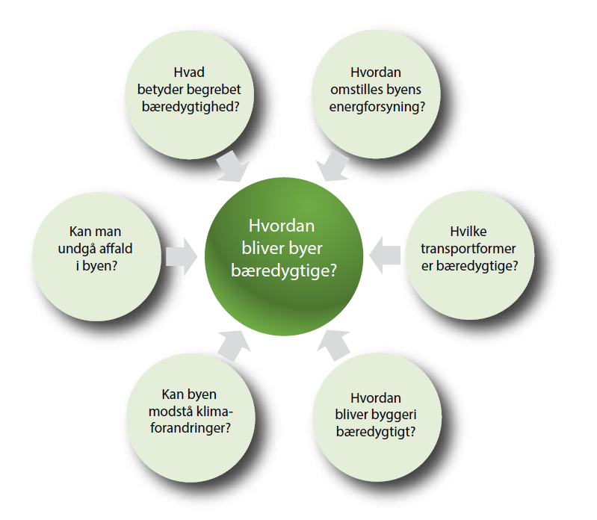
Fig. 5.2 fra bogen.

- Undersøg, om der er fokus på bæredygtighed i din egen by?
- Hvis ja – hvilke om områder er der mest fokus på?
- Er der en særlig grund til at det er dette område, der fokuseres på?

Gem svar og data, så de kan indgå i besvarelsen af den overordnede problemstilling ”Hvordan bliver byer bæredygtige?”
HUSK: Jo bedre data – des bedre argumentation.

